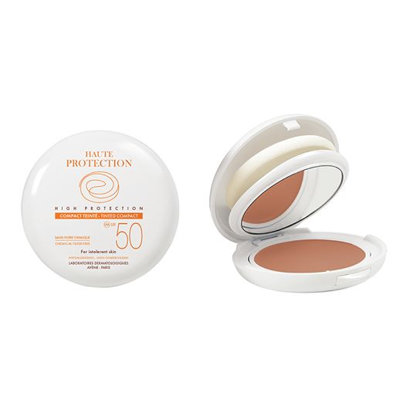
Avene High Protection beige compact for intolerant skin SPF50 10g
Ավեն մարմնագույն կոմպակտ արեւապաշտպան դիմափոշի գերզգայուն մաշկի համար SPF50 10գր

